ЛАБОРАТОРНАЯ РАБОТА № 1
Первоначальная настройка Git
Цель работы:
Провести первоначальную настройку системы контроля версий Git, инициализировать каталог для работы, научиться распознавать состояния файлов (untracked, modified, staged, committed) по выводу команды git status, зафиксировать несколько последовательных изменений отдельными коммитами и изучить получившуюся историю коммитов.
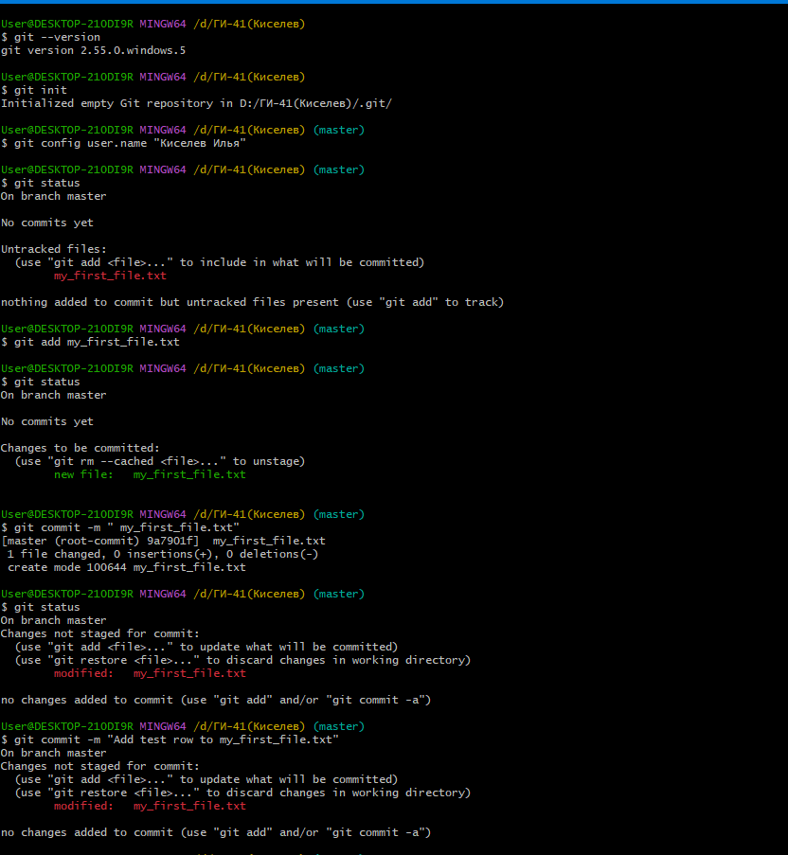
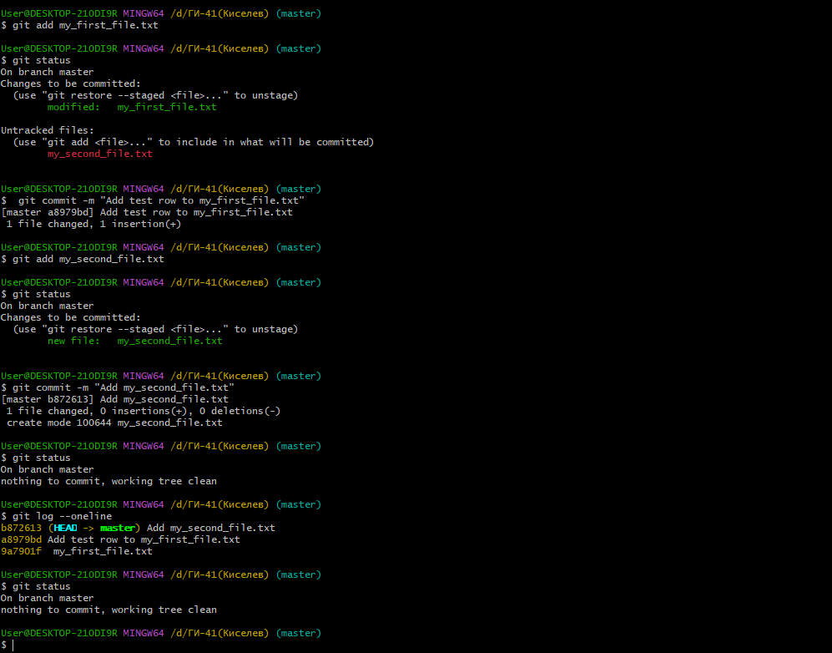
Рисунок1.1 и 1.2- полное описание базовой работы на GITBUSHERE
Контрольные вопросы
1. Отличия рабочего каталога, индекса и репозитория.
Рабочий каталог (working directory):
Это директория на вашем компьютере, где находятся файлы вашего проекта. Вы можете редактировать эти файлы, добавлять новые или удалять существующие. Рабочий каталог отображает текущее состояние файлов в проекте.
Индекс (staging area):
Это промежуточное хранилище, которое хранит изменения, которые вы хотите зафиксировать (commit). Когда вы добавляете изменения с помощью команды git add, они помещаются в индекс. Индекс позволяет вам выбрать, какие изменения вы хотите включить в следующий коммит. • Репозиторий (.git directory): Это скрытая папка в корне вашего проекта, которая содержит всю историю версий вашего проекта, а также метаданные и настройки Git. В репозитории хранятся все коммиты, ветки, теги и другая информация о проекте.
2. Состояния файла в Git и команды для переходов между ними Файл в Git может находиться в следующих состояниях:
Untracked: Файл не отслеживается Git. Команда git add <file> переводит файл в состояние "staged".
Tracked: Файл отслеживается Git и может находиться в одном из следующих под-состояний: – Unmodified:
Файл не изменялся с момента последнего коммита. – Modified: Файл был изменен, но изменения еще не добавлены в индекс.
Для перехода в состояние "staged" используется команда git add <file>. – Staged:
Изменения были добавлены в индекс и готовы к коммиту. Для перехода в состояние "committed" используется команда git commit.
Committed: Файл зафиксирован в репозитории с помощью команды git commit.
3. Почему информация об авторе коммита не должна изменяться после публикации Информация об авторе коммита является важной частью истории проекта. Она позволяет отслеживать, кто внес изменения, что критически важно для совместной работы над проектом. Если изменить информацию об авторе после того, как коммит был опубликован, это может привести к путанице и проблемам с отслеживанием изменений. Кроме того, если другие разработчики уже синхронизировали свои репозитории с вашим, изменение автора может вызвать конфликты и затруднения при совместной работе.
4. Разница между настройками Git на уровне local и –global
Local: Настройки на уровне локального репозитория применяются только к этому конкретному репозиторию. Эти настройки могут быть полезны, если вы хотите использовать разные учетные данные или конфигурации для разных проектов.
Global: Настройки на глобальном уровне применяются ко всем репозиториям на вашем компьютере. Это удобно для установки общих параметров, таких как имя пользователя и адрес электронной почты. В данной работе используется local-уровень, потому что это позволяет настроить специфические параметры для текущего проекта без влияния на другие проекты. Это особенно полезно, если вы работаете над проектами от разных авторов или команд и хотите сохранить их настройки отдельно.

